Kommunal xidmətlərdən istifadə edən məcburi köçkünlərin müvafiq xidmət təşkilatları və icra hakimiyyəti orqanları tərəfindən təsdiq olunmuş siyahısının təqdim olunması
Bu xidmət vasitəsilə kommunal xidmətlərdən istifadə edən məcburi köçkünlərin müvafiq xidmət təşkilatları və icra hakimiyyəti orqanları tərəfindən təsdiq olunmuş siyahısının təqdim olunması mümkündü. . Elektron xidmətdən istifadə etmək üçün https://www.e-gov.az – “Elektron hökumət” portalına daxil olaraq Qaçqınlar və Məcburi Köçkünlərin İşləri Üzrə Dövlət Komitəsi tərərfindən təqdim olunan elektron xidmətlər siyahasından “Kommunal xidmətlərdən istifadə edən məcburi köçkünlərin müvafiq xidmət təşkilatları və icra hakimiyyəti orqanları tərəfindən təsdiq olunmuş siyahısının təqdim olunması” elektron xidmətini seçməlidir. (Şək:1)
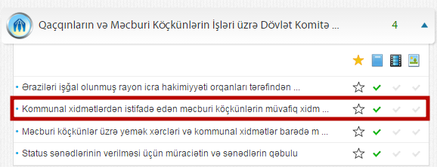
Şəkil:1

Xidmətə daxil olduqdan sonra açılan pəncərədə istifadəçi qurumun adı, yerləşdiyi ünvan, telefon, faks nömrəsi və elektron poçt ünvanı barədə məlumatı daxil etməlidir.(Şək:2)
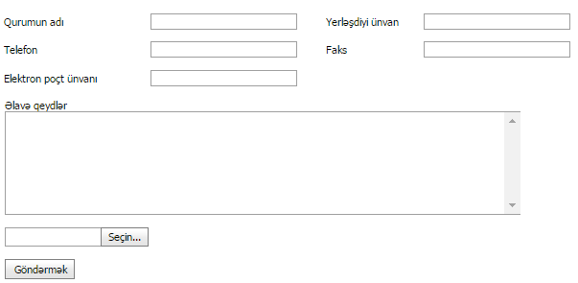
Şəkil:2
Sonda istifadəçi lazımı qeydləri daxil etdikdən sonra “Göndərmək” düyməsindən istifadə etməklə yaradılmış elektron müraciəti Qaçqınlar və Məcburi Köçkünlərin İşləri Üzrə Dövlət Komitəsi müvafiq qeydiyyat orqanına göndərmiş olar.

